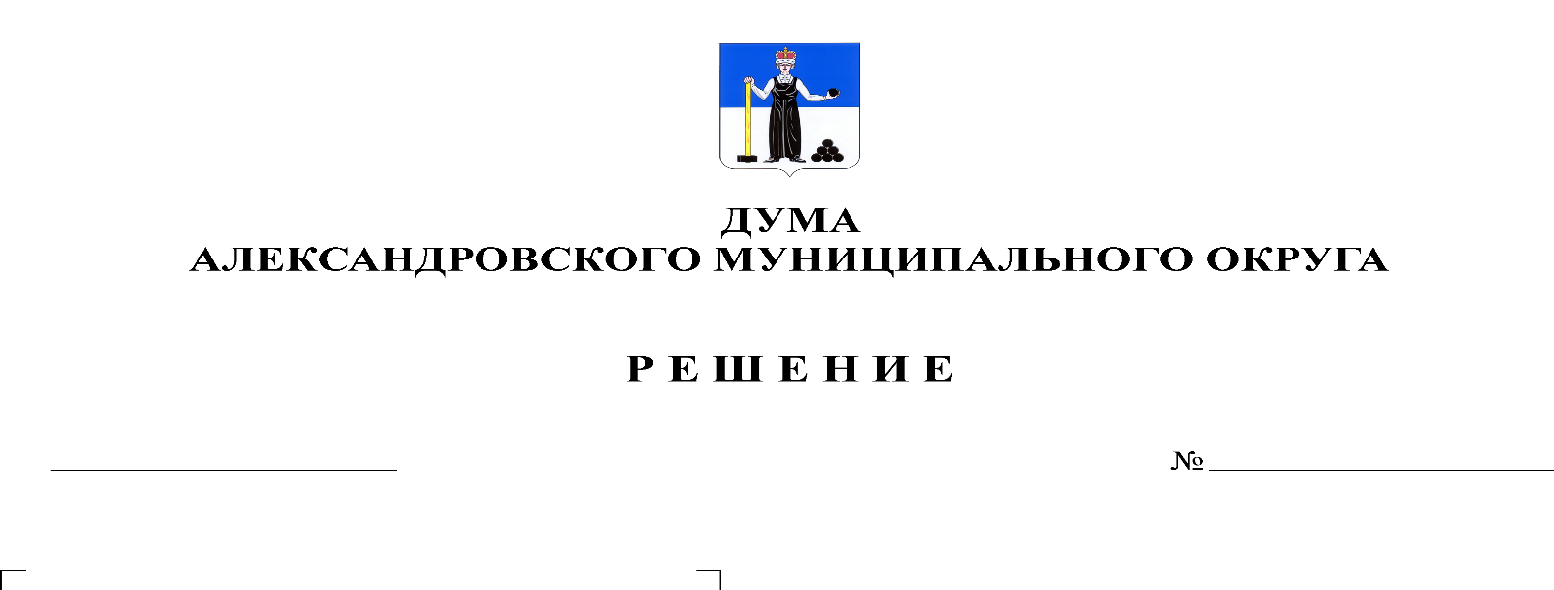
Об утверждении прогнозной программы приватизации муниципального имущества муниципального образования Александровский муниципальный округ на 2021 год и плановый период 2022 и 2023 годов
132
24.09.2020

В соответствии со статьей 51 Федерального закона от 06.10.2003 № 131-ФЗ «Об общих принципах организации местного самоуправления в Российской Федерации», статьей 10 Федерального закона от 21.12.2001 № 178-ФЗ «О приватизации государственного и муниципального района, Законом Пермского края от 27.05.2019 № 395- ПК «Об образовании нового муниципального образования Александровский муниципальный округ Пермского края», Порядком приватизации муниципального имущества муниципального образования «Александровский муниципальный район», принятого решением Земского Собрания Александровского муниципального района от 27.11.2014 № 132, Дума Александровского муниципального округа
решает:
1. Утвердить прогнозную программу приватизации муниципального имущества муниципального образования «Александровский муниципальный округ» на 2021 год и плановый период 2022 и 2023 годов», согласно приложению.
2. Настоящее решение вступает в силу с момента опубликования.
3. Опубликовать настоящее решение в газете «Боевой путь» и разместить на официальном сайте aleksraion.ru.

Председатель Думы
Александровского муниципального округа М.А. Зимина

Исполняющий полномочия
главы муниципального округа
– главы администрации Александровского
муниципального округа С.В. Богатырева
Приложение
к решению Думы Александровского муниципального округа
от 24.09.2020 № 132

Прогнозная программа приватизации муниципального имущества
муниципального образования Александровский муниципальный округ
на 2021 год и плановый период 2022 и 2023 годов

№ п/п | Местонахождение имущества | Наименование, характеристика имущества | Год приобретения (выпуска, постройки) | Способы приватизации* | Начальная цена продажи имущества | Планируемый срок приватизации

1 | 2 | 3 | 4 | 5 | 6 | 7
2021 год
1 | Пермский край,  г. Александровск,  ул. Мехоношина, 2 | Помещение, назначение: нежилое, общей площадью 638,1 кв.м., этаж: цокольный, кадастровый номер 59:02:0101160:243 | 1979 | 1  2  3 | Не ниже рыночной стоимости имущества, определенной в соответствии с законодательством об оценочной деятельности, в размере 920,9 тыс. руб.  Цена не ниже цены отсечения 460,45 тыс.руб.  Цена первоначального предложения не устанавливается | 1-4 кварталы 2021 года
2 | Пермский край,  г. Александровск,  ул. Машиностроителей, 5 | Помещение, назначение: нежилое, площадью 170,9 кв.м., этаж: цокольный, кадастровый номер 59:02:0101171:310 | 1988 | 3 | Цена первоначального предложения не устанавливается | 1-4 кварталы 2021 года
3 | Пермский край,  г. Александровск,  ул. Мехоношина, 3 | Гаражный бокс, назначение: нежилое, площадью 25,8 кв.м., этаж: 1, кадастровый номер: 59:02:0101151:11 | 1976 | 3 | Цена первоначального предложения не устанавливается | 1-4 кварталы 2021 года
4 | Пермский край,  г. Александровск,  ул. Ленина, 32 | Помещение назначение: нежилое, площадью 48,2 кв.м., этаж: 1, кадастровый номер 59:02:0101175:246 | 1959 | 3 | Цена первоначального предложения не устанавливается | 1-4 кварталы 2021 года
5 | Пермский край,  г. Александровск,  ул. Машиностроителей, 5 | Помещение, назначение: нежилое, площадью 58 кв.м., этаж: цокольный, кадастровый номер 59:02:0101160:249 | 1988 | 3 | Цена первоначального предложения не устанавливается. | 1-4 кварталы 2021 года
6 | Пермский край,  г. Александровск,  ул. Войкова, 26 | Помещение, назначение: нежилое, площадью 424 кв.м., этаж: 2 в 2-этажном нежилом здании | 1956 | 3 | Цена первоначального предложения не устанавливается. | 1-4 кварталы 2021 года
7 | Пермский край,  г. Александровск,  ул. Советская, 84 | Помещение, назначение: нежилое, площадью 67,7 кв.м.; этаж: 1 в 2-этажном кирпичном жилом доме, кадастровый номер 59:02:0110049:93 | 1982 | 3 | Цена первоначального предложения не устанавливается. | 1-4 кварталы 2021 года
8 | Пермский край,  г. Александровск,  п. Карьер Известняк  ул. Юбилейная, 4 | Помещение, назначение: нежилое, площадью 64,1 кв.м., этаж: 1 в 5-этажном блочном здании, кадастровый номер 59:02:0601001:2389 | 1987 | 2  3 | Цена не ниже цены отсечения 104,6 тыс.руб.  Цена первоначального предложения не устанавливается | 1-4 кварталы 2021 года
9 | Пермский край, г. Александровск, п. Яйва, ул. Заводская, 35 | Бункер накопительный | 01.08.1985 | 2  3 | Цена не ниже цены отсечения (цена отсечения – 19,85 тыс.руб.)  Цена первоначального предложения не устанавливается | 1-4 кварталы 2021 года
10 | Пермский край, г. Александровск, ул. Ленина, 20а (непосредственно хранение осуществляется подразделениями Росгвардии г. Пермь) | Охотничий самозарядный карабин «Сайга» 7,62х39 мм № 1012664 (нарезное огнестрельное оружие) | 13.03.2001 | 2 | Цена не ниже цены отсечения (цена отсечения – 3,95 тыс. руб.) | 1-4 кварталы 2021 года
11 | Пермский край,  г. Александровск, ул. Чернышевского, 10 | Помещение, назначение: нежилое, площадью 124,7 кв.м., этаж: цокольный, кадастровый номер объекта 59:02:0101151:403 | 1990 | 3 | Цена первоначального предложения не устанавливается | 1-4 кварталы 2021 года
12 | Пермский край,  г. Александровск, ул. Чернышевского, 10 | Помещение, назначение: нежилое, площадью 294,8 кв.м., этаж – цокольный, номер на поэтажном плане 1002, кадастровый номер объекта 59:02:0101151:329 | 1990 | 3 | Цена первоначального предложения не устанавливается | 1-4 кварталы 2021 года
13 | Пермский край,  г. Александровск, п. Яйва, ул. Заводская, д. 40, гаражный бокс Б | Гараж, назначение нежилое, площадью 18,2 кв. м. кадастровый номер объекта: 59:02:0902093:377 | 1992 | 3 | Цена первоначального предложения не устанавливается | 1-4 кварталы 2021 года
14 | Пермский край,  г. Александровск, ул. Ленина, д. 22 | Помещение, назначение: нежилое, общей площадью 248,5 кв.м., цокольный этаж, кадастровый номер 59:02:0101174:244 | 1974 | 3 | Цена первоначального предложения не устанавливается | 1-4 кварталы 2021 года
15 | Пермский край,  г. Александровск, ул. Халтурина, 1 | Помещение, назначение: нежилое, общей площадью 750 кв.м., этаж – подвал, номер на поэтажном плане 1001, кадастровый номер объекта 59:02:0101151:365 | 1988 | 3 | Цена первоначального предложения не устанавливается | 1-4 кварталы 2021 года
16 | Пермский край,  г. Александровск,  с. Усть-Игум,  ул. Советская, д. 15 | Помещение, назначение: нежилое, площадью 26,1 кв.м., кадастровый номер 59:02:3601001:918 | 1904 | 2  3 | Цена не ниже цены отсечения (цена отсечения –38,35 тыс.руб.)  Цена первоначального предложения не устанавливается | 1-4 кварталы 2021 года
17 | Пермский край,  г. Александровск,  с. Усть-Игум,  ул. Советская, д. 15 | Помещение, назначение: нежилое, площадью 37,0 кв.м., кадастровый номер 59:02:3601001:919 | 1904 | 2  3 | Цена не ниже цены отсечения (цена отсечения –54,35 тыс.руб.)  Цена первоначального предложения не устанавливается | 1-4 кварталы 2021 года
 | ИТОГО: |  |  |  | 333,55 тыс.руб.
2021 год
- | - | - | - | - | - | -
2022 год
- | - | - | - | - | - | -
Примечание: *Способы приватизации применяются последовательно в соответствии с действующим законодательством: 1 продажа государственного или муниципального имущества на аукционе; 2. продажа государственного или муниципального имущества посредством публичного предложения; 3. продажа государственного или муниципального имущества без объявления цены

